- Comparte caracteristicas con M – S y figura 8 cruzados: distingue una zona delantera y una zona trasera, por las zonas nulas del cardioide. Dispuestos a 90° entre si, el centro de sonido stereo a 45° del eje de cada microfono. No requiere del uso de ninguna matriz por lo tanto es mas accesible y rápida. Buenos resultados de la mezcla a mono a eXcepcion de la respuesta no tan plana del centro a diferencia de M - S.
- PRO: Compatibilidad mono buena. Portabilidad.
- CONTRA: Peor reproduccion del campo stereo que otras tecnicas. El centro se registra con modificacion en la respuesta en frecuencia.

Técnica de pares cuasi coincidentes:
- Técnica ORTF: Dos Cardioides separados entre sí por 30 cm, con un angulo de 100º a 110º. A una distancia igual a la que existe entre los oídos humanos.
- Diferencia de tiempo de llegada por distancia y diferencia de nivel por distancia y direccionalidad.
- PRO: muy buena espacialidad y localización.
- CONTRA: Menor compatibilidad con sistemas monoaurales.
- Tecnica Faulkner: Dos microfonos de figura 8 espaciados con una distancia tambien similr a la que existe entre los oidos, y con su angulo dispuesto hacia delante y atrás. Dispone una barrera entre los mocforonos.
- Técnica Esfera y Dummy Head: Microfonos omnidireccionales colocados en superficies que emulan la cabeza humana.
- SASS: Stereophonic Ambient Samplig System. Dos placas PZM separadas por un diafragma
- PRO: Gran reproduccion de espacialidad, especialmente con auriculares.
- CONTRA: Pobre compatibilidad mono.

Esfera: Dummy Head: SASS:
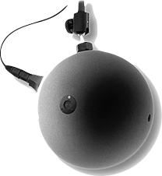
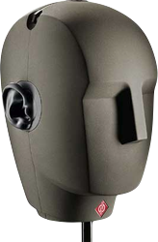
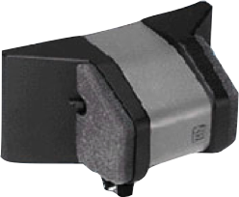

Equipo de Edición de Sonido:
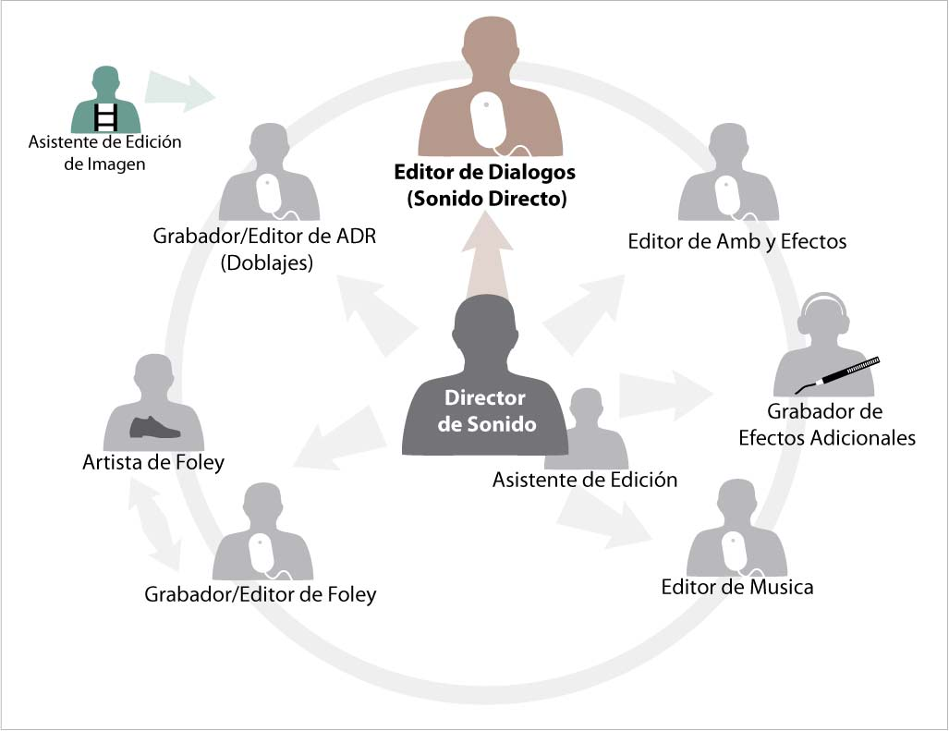
- Director de sonido.
- Editor de ambientes y efectos.
- Grabador de efectos adicionales.
- Editor de música.
- Grabador/editor de foley (en salas especiales).
- Artista de foley (interpreta y crea los sonidos).
- Grabador de doblajes (ADR).
- Asistente de edición
- Editor de diálogos.

Requisitos para la Edición:
- Imagen “lockeada”. “Final Cut” Archivo Quicktime o Videocassette.(codecs y FPS)
- OMF o AAF coincidente con la imagen final.
- EDLs de Audio y de Video.
- Grabaciones Originales de Sonido Directo completas y Reportes de Sonido Directo.
- Listado de fechas de rodaje de cada escena.
- Guión. (especialmente TV)
- Lista de Contactos (Director, Productor, Editor, Supervisor de Postproducción)
Funciones Principales:
- Organizar el material: Redistribuir los archivos recibidos en el OMF: clasificar pistas (Caña, Corbateros, Voz Over, Telefonos o TVs, Efectos de Directo (PFX), Efectos de Avid, Musica) y configurar los ruteos.
- Eliminar tomas redundantes (idénticas)
- Suavizar las transiciones entre tomas para simular la continuidad espacio-temporal.
- Concepto de “Handle”. Usos del handle para las transiciones. Generar “handles” falsos cuando no hay suficiente fondo.
- Corregir errores en los textos y ediciones de los mismos. Esto implica muchas veces buscar tomas alternativas o “reemplazos”. Selección, edición y ajuste de velocidad (“time compress/expand”).
- Encontrar y corregir ruidos indeseados: clicks producidos por labios, lengua, respiraciones fuertes, golpes de dientes, rugidos de estomago, etc. Todos deberían ser limpiados, removidos, reemplazados o, como mínimo, ser considerados.
- Proponer reemplazos y agregados que puedan mejorar o motivar las acciones de los personajes. Esto se trabaja en conjunto con el director, editor y/o guionista.
- Limpiar ruidos externos (movimientos del equipo técnico, grúas, pasos innecesarios, pájaros cantando en una toma que falsea una noche, etc.) Todo ruido externo que recuerde al espectador que estamos haciendo una película. Diferencia entre Room Tone (fondo) y Ambiente.
- Reemplazar cada sección de diálogo que esté corrupta por distorsión, viento, roces de ropa, manipulación de la caña, etc., o simplemente utilizar una toma que “suena mejor” (más clara, más en plano, con menos ruido de fondo, etc.) Concepto de “Pista Original”.
- Determinar qué líneas no pueden salvarse con edición y deben doblarse (ADR). Esto se hace con el Director de Sonido que luego chequea con el Director.
- Actuar de árbitro en cuanto a sincro se refiere. En general los demás editores siguen las indicaciones del Editor de Diálogos.
- Preparar la sesión de edición para la Premezcla de Diálogos y asistir en la misma. Esto implica un orden preciso en la sesión, y conocimiento total de su contenido.
Roles del Sonidista de Cine y Televisión:
Director de Sonido:
- Responsable de la totalidad de la banda sonora.
- GUIÓN / GESTACIÓN DEL PROYECTO:
- Intentar utilizar al sonido como un elemento dramático que colabora activamente con la narración audiovisual.
- Preguntarse en qué puede aportar el sonido a contar esa historia? Qué oyen los personajes? Qué oye el espectador?
- Plantear posibles dificultades técnicas o de realización. (Cantidad de personajes, locaciones, formas de representación, personal y tecnología necesarios, presupuestos, etc.)
- PRE-PRODUCCIÓN:
  - Designar el equipo técnico (Personal / Equipos): director de sonido → sonidista (mister) → microfonista (asistente) → segundo asistente (cableman).
- Evaluación de Locaciones.
  - Insonorización (aislación de ruidos externos)
  - Acondicionamiento acústico (Control de reverberación)
- Elección y prueba de equipos de sonido y metodología de trabajo.
- Prueba de cámara (Ruido de cámara, componentes que puedan afectar al sonido, chasis).
- RODAJE:
  - Director → asistente de dirección jefe de producción
→Actores Fotografía y Camara Vestuario Arte
→ sonidista → microfonista → segundo asistente
- Sonidista: Responsable del registro de sonido durante el rodaje.
- Microfonista: Colocación y operación de micrófonos y accesorios de sonido.
- 2do Asistente: Asistencia al microfonista y al sonidista.

Prioridades en Sonido Directo:
- Registrar adecuadamente los DIÁLOGOS
- Advertir al director (o asistente) sobre inconvenientes significativos (Registro comprometido o inutilizable –doblaje-, tomas pisadas –editabilidad-, inconvenientes de pronunciación, inteligibilidad o fidelidad al texto original.
- Grabar “Sonido Solo” (WT) de diálogos o ruidos importantes.
- Registrar ambientes y efectos que puedan ser de utilidad en la instancia de postproducción.
- Proveer de audio al equipo de dirección (Director, Asistente, Script, Video Assist, Eventuales).
- Reproducir pistas de Playback en el set.

Director de Sonido
- Realización de copias de seguridad del Sonido Directo
- Revisión y Evaluación de estas grabaciones (puede pedir modificaciones en metodología, sonido solo, etc.)
- Contacto con el equipo de Edición, visualización y evaluación de dailies, armados de referencia para dailies.
Director → post productor
→ Editor
→ Músico
→ Director de sonido → editor directo → asistente
→ Editor de ambientes y FX → grabador asistente
→ Grabador ADR/foley → artista de foley
→ Mezclador

- POST-PRODUCCIÓN
Introducción a la Postproducción de Audio
- Rodaje - Toma de sonido: Lo primordial es el registro de las voces durante la toma de imagen. La esencia de la actuación.
- Rodaje – Planillas
- Edición de Imagen: El asistente de edición se encarga de la sincronización
- Recepción del material: El estudio de sonido recibirá: Imagen ya editada / Movie:
- Beep de sincronismo
- Sonido de referencia (guide track)
- Time Code en pantalla
- Archivo de intercambio (OMF – AAF):
- OMF (Open Media Framework u Open Media Framework Interchange, OMFI)
- AAF (Advanced Authoring Format)
- Cantidad de pistas utilizadas en edición de imagen
- Cortes en cada región, con la posibilidad estirar/trim (Handle asignable)
- Decisiones de Nivel y Paneo
- Fundidos
Configuración sonido directo: Boom y Corbateros:
Caña (Boom):
- Primera opción para la mayoría de los sonidistas.
- Indispensable Caña (Boom Pole) y Suspensión Elástica.
- En exteriores Zeppelin y Peludo (Wind Jammer). En interiores Paraviento (Windscreen)
- Diagramas polares muy direccionales para minimizar reverberación y ruido de fondo.
- Hipercardioides para interiores, Shotguns para exteriores y planos más amplios.
- Se coloca sobre una montura en una caña, por sobre la cabeza del actor, con el micrófono delante de este.
- Disminuir la distancia entre el micrófono y la fuente sonora mejora la relación entre reverberación captada y el sonido directo. También va a disminuir el nivel de ruido acústico indeseado en la grabación.
Desventajas:
- Mayor ruido (acústico) de fondo en situaciones comprometidas.
- Plano sonoro mas reverberante, con menos detalle, mayor ruido de fondo, a veces inutilizable, dependiendo de las características de la toma, el tamaño de plano de cámara, la iluminación (y las sombras), la interacción de los actores.
- En diagramas polares muy cerrados, el sonido proveniente fuera de eje tiende a estar muy coloreado. La inexperiencia o dificultades del microfonista se traduce en tomas de color desparejo.
- Ruidos de manipulación de la caña y el cable.
- Necesidad de fuente de alimentación externa.
- Su tamaño hace que sea claramente visible y en determinadas situaciones dificulta la movilidad (Por ejemplo: steadicams)
Ventajas:
- “Naturalidad” del sonido de la captura.
- Relación con el plano de cámara.
- Generalmente libre de ruidos de roce, golpes en el micrófono e interferencias en la transmisión.
- Relativa independencia del vestuario y los movimientos de los actores.
- Relativamente robustos, más resistentes a condiciones adversas que los corbateros.
- Mayor versatilidad frente a cambios de último momento, o aún durante la toma (especialmente en documentales).
- Utilizados correctamente, y con los debidos accesorios, tienen gran resistencia al viento.
Corbateros Inalámbricos:
Un sistema inalambrico (RF) consta de un transmisor y un receptor. La señal electrica generada por el microfono llega al transmisor, se comprime y se monta sobre una portadora. De esta manera la señal constante es modulada por la señal variable (dialogos) y en forma de ondas electromagneticas es transmitida hasta el receptor. Al llegar al receptor, el sistema expande la señal y separa la informacion inutil dejando solo la informacion correspondiente a la moduladora. La señal que se transmite por FM es suceprible a interferencias por otras radios frecuencias que comparten el espacio aereo con nuestra señal por eso es de suma importancia la frecuencia y potencia de transmision de cada aparato.
Los sistemas inalambricos para microfonos se fabrican en dos bandas: VHF (very high frequency) y UHF (ultra high frequency) y dentro de estas bandas hay tres subdivisiones: low, mid, high. A medida que las frecuencias de transmision son mas altas, suelen ser mas seguras.
Sistema non diversity: este sistema tiene un receptor con una antena. Solo cuenta con unsistema de elminacion de recepcion mutiple de ondas, para evitar las cancelaciones entre señales directas y reflejadas que puedan llegar al mismo tiempo con fases opuestas. El mayor inconveniente se da cuando un objeto obstruye el paso de la señal y esta no tiene la posibilidad de llegar rebotada. Entonces se producen huecos en la transmision (dropouts), percibidos como barridas de ruido blanco.
Sistemas diversity: el receptor tiene dos antenas. Se solucionan las lagunas de señal que se daba en el sistema anterior. Se orientan las antenas en direcciones diferentes. En algunos modelos la antena puede ser alejada de la unidad receptora medinante un cable coaxil. La señal del transmisor llega a ambas antenas y un circuito elije la mejor señal electromagnetica.
Sistema true diversity: cuando el transmisor esta en constante movimiento el unico sistema que asegura un alto indice de transmision en cualquier punto es este. Consta de dos o mas antenes en un receptor con circuito doble de recepcion. Cada circuito convierte la señal electromagnetica recibida en audio y un conmutador elige la mejor señal de audio. Las antenes pueden ser “plantadas” en diferentes lugares de la locacción.
Son microfonos ocultos, permiten el uso de planos muy abiertos en los cuales un shot gun quedaria muy lejos de la fuente sonora, se utiliza generalmente en exterior, o situaciones de alto nivel de ruido de fondo, dond eel microfono del boom no consigue una relacion dialogo/fondo satisfactoria. Se ubica mayormente debajo de la ropa a unos 20 o 25cm del menton. Suelen venir con diagramas de captacion omnideireccionales y cardioides, con capsula bobina movil y condenser.
Capsulas con respuestas mas planas: son utilizados como microfonos ocultos (en el pelo, en un sombrero, en decorados, etc.), es decir, todo tipo de usos en que el tamaño reducido del microfono sea una caracteristica ventajosa, pero en los que no se requiera ninguna compensacion en particular sobre el “color” de la capsula.
Capsulas compensadas: cuando se oculta bajo la ropa. La respuesta en frecuencia de estos suele tener un incremento en la captacion de agudos, para compensar el recorte que sufre esta zona del espectro al estar tapados por telas. Tambien tiene una menor captacion de bajas frecuencias, ya que al estar pegado al pecho, toma mayor nivel de graves que genera la caja toraxica humana.
Desventajas:
- Debido a la ubicación de la cápsula y su gran sensibilidad, es propenso a golpes y roces en el registro.
- Gran dependencia del vestuario y los movimientos de los actores.
- El “plano sonoro” de la captura, puede resultar “poco natural” con respecto al plano de cámara. El plano sonoro se mantiene igual.
- La “calidad del registro” es variable y muchas veces resulta inferior al que se puede obtener con una caña.
- Menor rango dinámico, necesidad de atenuación anticipada desde el transmisor en situaciones de alta presión sonora (gritos, golpes, etc.).
- Necesidad de ocultar dentro del vestuario, cápsula y transmisor de FM. Dificultad de colocación.
- Problemas de interferencias y pérdidas de señal de transmisión.
- Fragilidad de las cápsulas y sistemas de transmisión.
- Consumo de pilas o baterías.
- Necesidad de un sistema por cada actor con texto en toma.
- Condicionan las modificaciones de último momento y textos de los actores.
- Generan incomodidad en los actores.
Ventajas:
- Debido a la cercanía con la fuente, consiguen la mejor relación “señal útil” vs. “señal no deseada” (reverberación, ruido de fondo).
- Permiten microfonear en lugares donde el boom no puede acceder.
- Menor diferencia de plano entre los distintos actores microfoneados.
- Indispensables en situaciones de fondos ruidosos o poco controlados.
- Independencia de cables. Tx FM.
- Indiferentes al encuadre de cámara y puesta de luces.
- Independencia de la posición de los actores dentro del cuadro y la cantidad de actores con texto.
Doblaje: Técnicas y consideraciones:
- ADR: Grabación alternativa de diálogos o Reemplazo automático de diálogos. Se llamaba también “Looping” porque se armaba un “loop” (rulo) físico de película para proyectar.
- Sala especialmente preparada para doblajes: Posibilidad de grabar con referencia de imagen y de albergar muchas personas. A veces con grabador y director dentro de sala de grabación, otras con Control Room separado.
Se suelen realizar por los siguiente motivos:
- Problemas técnicos
- Necesidades narrativas (fondos neutros, agregar información que no está en el guión, modificar la interpretación, el acento del actor, etc.)
- Venta a países con diferentes idiomas
- Inexistencia de sonido directo (animaciones)
- Modificar el sentido (Censura)

Planillas:
Planilla de rodaje: sonido directo.
E: numero de escena. P: numero de plano. T: numero de toma.
Descripción: dato que se considere necesario para describir la toma en cuestión.
1, 2, 3 y 4: especificar que grabó cada canal.
Track ID: nombre especifico del track.
Observaciones: dato que considere oportuno mencionar el sonidista de directo como mensaje para el editor de imagen o al de postproducción de audio.
Lista de comentarios del director: postproducción de audio. Director, director de sonido y editor de diálogos.
Rollo: a cual de los fragmentos de 20 minutos corresponde.
TC in: time code in del fragmento a sonorizar.
TC out: time code out del fragmento a sonorizar.
Dur: duración del fragmento.
Descripción observación: descripción de lo que ocurre en el plano o lo que el director desee que suene.
Ambiente, música, fx: especificarse el pedido puntual del director respecto al fragmento a sonorizar.
Fuente origen: origen del material que se usara para sonorizar esa escena.
R/D: la R hace referencia a “recording” responde a si fue grabada como adicional o como foley. La D es por “digitalización” y responde a si esta el archivo ya digitalizado en incorporado en la sesión.
Planillas para ADR: doblajes. Director de sonido, editor de diálogos y el director.
TC in / personaje / texto. Se cataloga y transcribe cada texto o inflexión de cada personaje dividida por “cues”. También se detalla el motivo por el cual se ha decidido doblar esa línea.
- El Director de Sonido junto con el Editor de Diálogos y el Director definen qué textos o secuencias se van a doblar.
- Se realiza con suficiente anticipación, un listado detallado de las líneas a doblarse.
- Se cataloga y transcribe cada texto o inflexión de cada personaje dividida por “cues”.
- Se detalla el motivo por el cual se ha decidido doblar esa línea (ser cuidadoso con las planillas que va a ver el actor).
- Se imprimen diferentes planillas para los distintos involucrados según la necesidad. (Actor, Script, Grabador).
En sincro contra imagen:
Técnica de bips:
- Se proyecta la imagen mientras se graba sonido sincronizado a esa imagen.
- Para que el actor conozca el comienzo de la línea se utilizan 3 “bips” que la preceden (En Europa y USA es común utilizar “streamers” sobreimpresos en la pantalla).
- El “loop” debe contemplar los 3 bips, la línea a doblarse y un márgen de seguridad posterior.
- Se selecciona la toma elegida (Print) y las posibles opciones (Mark).
Streams:
- Ventajas: Permite ver instantáneamente en sincro las tomas que se van registrando, por lo tanto escoger las tomas rápidamente.
- El actor interactúa con la propia imagen.
- No necesita indispensablemente de tiempo de edición durante la jornada de doblajes.
- Desventajas: Puede ser menos precisa, especialmente si el actor es inexperto.
Tecnicas de repeticion:
- Se proyecta la escena completa a doblarse para contextualizarla.
- Se repite a modo de “loop” el texto (sin bips y a veces sin imagen) a reemplazarse.
- El actor escucha la pista original y posteriormente repite intentando imitarla con precisión.
- Este proceso se repite aproximadamente 3-5 veces por toma.
- Se seleccionan las tomas posibles y se re-sincronizan con la imagen.
- Las sesiones de grabación deben prepararse con anticipación para conformar los “loops” y disponer de una pista de “fondos” para ir “rellenando” el ambiente de la pista de referencia a medida que se van reemplazando los textos originales con los doblajes.
- Ventajas: permite mayor precisión con cada texto y produce menor “stress” a los actores.
- Desventajas: El proceso es más lento y a veces puede generar cierta “falta de continuidad” en la distintas tomas.
Empate de diálogos: Voces registradas durante el rodaje (Directos)
- Características en relación a la captación
- Tipo de micrófono (shotgun, corbatero)
- Plano sonoro sometido de la puesta de cámara
- Eje dependiente de los movimientos del actor
- Reverberación propia de la locación
- Actor con cierta actividad física
- Interacción del actor con objetos
- Fondos no controlados
- Verosimilitud del espacio acústico
Empate de dialogos: Voces registradas en la sala (Doblajes):
- Elección y control en la captación
- Tipo de micrófono
- Plano sonoro
- Eje entre micrófono y el actor
- Sala acustizada e insonorizada
- Actores en situación extraordinaria
- Relajados
- Alejados del estado logrado en el set
- Pendientes del sincronismo
Empate de dialogos: Aspectos importantes a tener en cuenta en grabación
- Relación con la imagen y la historia.
- Interpretación.
- Movimientos del actor (interacción con objetos)
- Nivel emisión de los diálogos
- Color
- Tipo de micrófono
- Posición del micrófono (eje y distancia)
- Generar un ambiente de trabajo cómodo y agradable
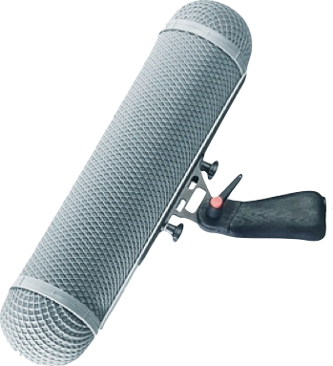
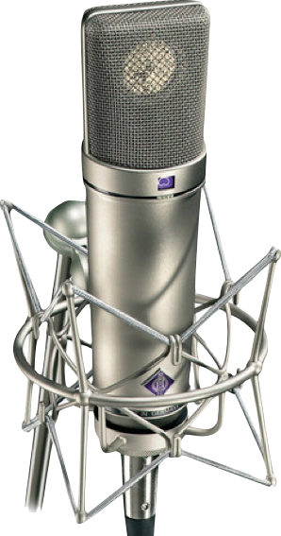
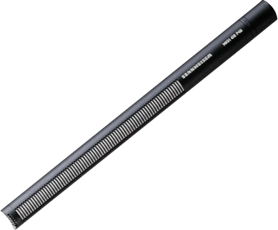

Empade te dialogos: Aspectos importantes a tener en cuenta en post-producción
- Continuidad y ajuste
- Completar fondos (prever en rodaje)
- Sincronismo y elección de tomas definitiva
- Color
- Ecualización (edición de diálogos y mezcla)
- Distorsión o degradación
- Relación con el espacio acústico
- Plano sonoro (edición y mezcla)
- Espacialidad (mezcla)
OMF Y AAF:
Que son? Para que sirven?
Son dos tipos de extensiones que designan a un formato de archivo. Ambos formatos tienen el mismo objetivo y la misma funcionalidad, se utilizan para la transferencia de video y audio digital entre distintas aplicaciones de software. Ambos formatos fueron creados con el objetivo de “universalizar” la transferencia de informacion entre distintas aplicaciones de software. En este tipo de archivos se puede encontrar informacion de audio, video, decisiones de edicion y los “trimmings” de los tracks entre otras cosas.
Que contienen y en que consisten?
Han sido desarrollados para compartir META DATA (informacion de audio y video propiamente dicha) y MEDIA DATA (informacion ue se refiere a la informacion, son datos que describen otros datos y se incluyen todas las decisiones de edición de un proyecto) entre distintas plataformas y aplicaciones. Lo mas valioso de esto, es que la nueva informacion leida no es un archivo “cerrado” existe la misma informacion con la que se estaba trabajando.
Embedded y no embedded:
A la hora de crear estos archivos tenemos la opción de que sean “embedded” es decir integrado o incorporado, o “no embedded” es decir sin integrar o sin incorporar.
Si se elige “embedded” se genera un unico archivo .OMF o .AAF que cotendrá a su vez la meta data y media data.
Si se elige la opción “no embedded” solamente estara vinculado al archivo la media data pero no estara incluida en el archivo .OMF o .AAF

